LOG650 – Kvantitative metoder i logistikk

Etterspørselsprognoser og KI-støttet lagerstyring

Byggmakker Gravdal

Oskar Eide
Høgskolen i Molde
2026

Sammendrag
Denne oppgaven undersøker hvordan etterspørselsprognoser og kunstig intelligens kan brukes til å forbedre lagerstyringen for utvalgte varer hos Byggmakker Gravdal. Bedriften benytter i dag en erfaringsbasert tilnærming til varebestilling, og har ved gjentatte anledninger opplevd utsalgssituasjoner for trelastprodukter i høysesong.
Analysen tar utgangspunkt i historiske ukentlige salgsdata for perioden januar 2024 til april 2026, og dekker fire produkter: terrassebord (28x120 mm), konstruksjonstre (48x98 mm), terrasseskrue (4,2x55 mm) og universalskrue (5x90 mm). Tre prognosemodeller sammenlignes: en naiv referansemodell, SARIMA(1,1,1)(1,0,1)₁₃ og en Gradient Boosting Regressor. Modellene evalueres på et testsett bestående av de siste 20 % av observasjonene (november 2025 – april 2026), ved hjelp av RMSE, MAE og MAPE.
Resultatene viser at SARIMA gir lavest prognosefeil i testperioden for alle fire produkter, og håndterer de avtagende sesongmønstrene i lavsesong best. Gradient Boosting forventes å yte bedre i høysesong, men begrenses av at datahistorikken kun dekker én fullstendig sesongssyklus. Basert på prognoseresultatene beregnes lagerstyringsstørrelser — sikkerhetslager, bestillingspunkt og EOQ — for en servicegrad på 95 %. En simulering viser at et KI-støttet innkjøpssystem (scenario B) gir en markant reduksjon i utsalgssituasjoner sammenlignet med erfaringsbasert styring (scenario A) for alle fire produkter.
Oppgaven konkluderer med at datadrevne prognosemetoder gir et vesentlig bedre beslutningsgrunnlag enn dagens praksis, og at et KI-støttet innkjøpssystem kan implementeres gradvis i Byggmakker Gravdals eksisterende ERP-løsning. Systemet anbefales innført som et beslutningsstøtteverktøy der systemet genererer anbefalinger og innkjøper beholder godkjenningsansvaret.
Nøkkelord: etterspørselsprognoser, lagerstyring, SARIMA, Gradient Boosting, KI-støttet innkjøp, byggevarehandel

1 Introduksjon
Effektiv lagerstyring er en av de mest sentrale utfordringene i varehandel. For bedrifter som selger byggevarer, der etterspørselen kan variere betydelig mellom sesonger og produktkategorier, er det avgjørende å ha riktig mengde varer på lager til riktig tid. For lite varer fører til tapte salg og misfornøyde kunder, mens for mye varer binder opp kapital og øker lagerkostnadene. Midt i denne balansegangen ligger etterspørselsprognoser — verktøy som gjør det mulig å forutsi fremtidig etterspørsel basert på historiske data og mønstre.
Tradisjonelle metoder for lagerstyring og varebestilling baserer seg ofte på erfaringsbaserte vurderinger og enkle beregninger. I takt med at tilgangen på data øker og kunstig intelligens blir mer tilgjengelig, åpner det seg nye muligheter for å automatisere og forbedre disse beslutningsprosessene. KI-baserte systemer kan identifisere mønstre i salgsdata som er vanskelige å oppdage manuelt, og gi konkrete anbefalinger om når og hvor mye det bør bestilles.
Dette prosjektet tar utgangspunkt i Byggmakker Gravdal, en del av Byggmakker-kjeden, som driver salg av byggevarer, men kun til profesjonelle aktører. Som en mellomstor varehandelsbedrift med høy andel B2B-kunder, står Byggmakker Gravdal overfor de samme utfordringene som mange andre aktører i bransjen: å sikre god varetilgjengelighet uten å binde opp unødvendig mye kapital i lager.

Problemstilling
Hvordan kan etterspørselsprognoser og kunstig intelligens brukes til å forbedre lagerstyringen for utvalgte varer hos Byggmakker Gravdal?
For å besvare denne problemstillingen vil prosjektet arbeide med følgende forskningsspørsmål:
- Hvilke prognosemetoder egner seg best for å estimere fremtidig etterspørsel basert på historiske salgsdata hos Byggmakker Gravdal?
- Hvordan kan en KI-basert modell omsette prognoser til konkrete bestillingsanbefalinger?
- Hvilke praktiske forutsetninger må være på plass for å implementere et slikt system i et reelt innkjøpssystem?

Avgrensninger
Prosjektet avgrenses til fire utvalgte produkter fra Byggmakker Gravdals sortiment: impregnerte terrassebord 28x120 mm, konstruksjonstre 48x98 mm, terrasseskruer 4,2x55 mm og utvendig treskrue 5x90 mm. Analysen baseres på historiske salgsdata for perioden 2024–2026. Eksterne faktorer som konjunkturer, konkurranse og værforhold holdes utenfor analysen. Prosjektet vurderer ikke økonomi utover det som er direkte knyttet til lager og bestillingsbeslutninger.

Oppgavens oppbygging
Oppgaven er strukturert som følger: Kapittel 2 presenterer relevant teori om lagerstyring, prognosemetoder og bruk av KI i innkjøpssystemer. Kapittel 3 beskriver Byggmakker Gravdal som case, inkludert vareflyt og dagens innkjøpspraksis. Kapittel 4 redegjør for datagrunnlag og metodiske valg. Kapittel 5 presenterer prognose- og KI-modellen som er utviklet. Kapittel 6 viser analyse og resultater, etterfulgt av diskusjon i kapittel 7 og konklusjon i kapittel 8.

2 Teori og litteratur
Dette kapittelet presenterer det teoretiske grunnlaget for prosjektet. Kapittelet er organisert rundt fire sentrale temaer: lagerstyring, etterspørselsprognoser, kunstig intelligens i logistikk og KI-støttede innkjøpssystemer. Til sammen danner disse teoriene rammeverket for modellering, analyse og diskusjon i de påfølgende kapitlene.

2.1 Lagerstyring
Lagerstyring handler om å bestemme hvor mye av en vare som skal holdes på lager, når det skal bestilles og hvor mye som skal bestilles om gangen. Målet er å balansere to motstridende kostnader: kostnaden ved å ha for lite på lager (utsalg, tapte inntekter, misfornøyde kunder) og kostnaden ved å ha for mye (kapitalbinding, lagerkostnader, ukurans). Dette avveiningsproblemet er sentralt i all lagerstyringsteorien (Silver, Pyke & Thomas, 2017).
Et grunnleggende skille i lagerstyring er mellom kontinuerlig gjennomgang og periodisk gjennomgang. Ved kontinuerlig gjennomgang overvåkes lagerbeholdningen løpende, og en bestilling utløses når beholdningen faller under et bestemt nivå, kalt bestillingspunktet (ROP). Ved periodisk gjennomgang kontrolleres lageret med faste intervaller, og det bestilles opp til et bestemt maksnivå. Valget mellom disse systemene avhenger av blant annet ERP-systemets kapabiliteter, leverandørenes fleksibilitet og verdien av varene (Chopra & Meindl, 2016).
To sentrale størrelser i lagerstyring er sikkerhetslager (SS) og bestillingspunkt (ROP). Sikkerhetslageret er den ekstra beholdningen som holdes for å beskytte mot usikkerhet i etterspørsel og ledetid. Bestillingspunktet er det beholdningsnivået som utløser en ny bestilling, og beregnes som forventet etterspørsel i ledetiden pluss sikkerhetslageret. Den klassiske EOQ-modellen (Economic Order Quantity) gir den optimale bestillingsmengden som minimerer summen av bestillingskostnader og lagerkostnader (Harris, 1913).

2.2 Etterspørselsprognoser
En etterspørselsprognose er et estimat av fremtidig etterspørsel basert på tilgjengelig informasjon. Gode prognoser reduserer usikkerheten i lagerstyringsbeslutninger og gjør det mulig å tilpasse bestillinger mer presist til faktisk behov (Hyndman & Athanasopoulos, 2021).
Prognosemetoder kan deles inn i to hovedkategorier: kvalitative og kvantitative metoder. Kvalitative metoder bygger på vurderinger og ekspertskjønn, og brukes typisk når historiske data er begrenset eller utilstrekkelige. Kvantitative metoder bruker historiske data og matematiske modeller, og er mer relevante når det finnes tilstrekkelig datagrunnlag, slik tilfellet er i varehandel med ERP-systemer.
SARIMA (Seasonal Autoregressive Integrated Moving Average) er en utvidelse av ARIMA-modellen som eksplisitt håndterer sesongmønstre i tidsseriedata. Modellen er velegnet for ukentlige salgsdata med sesongvariasjoner, og er en sentral metode i dette prosjektet. Modellen identifiseres gjennom analyse av ACF- og PACF-plott etter log-transformasjon og differensiering for å oppnå stasjonaritet (Hyndman & Athanasopoulos, 2021).
En viktig egenskap ved alle prognosemetoder er at de alltid vil inneholde en viss prognoseusikkerhet. Denne usikkerheten måles gjerne med RMSE (Root Mean Squared Error), MAE (Mean Absolute Error) og MAPE (Mean Absolute Percentage Error), som alle kvantifiserer gjennomsnittlig avvik mellom prognose og faktisk etterspørsel.

2.3 Kunstig intelligens i logistikk
Kunstig intelligens (KI) er en samlebetegnelse for metoder som gjør det mulig for datamaskiner å lære fra data og utføre oppgaver som tradisjonelt har krevd menneskelig intelligens. Innen logistikk og supply chain management har KI de siste årene fått betydelig oppmerksomhet som verktøy for å forbedre beslutningsprosesser, automatisere rutineoppgaver og avdekke mønstre i store datamengder (Toorajipour mfl., 2021).
Maskinlæring er en sentral gren av KI der modeller trenes på historiske data for å gjenkjenne mønstre og gjøre prediksjoner. I kontekst av etterspørselsprognoser er maskinlæringsmodeller som Gradient Boosting vist å gi høy prognoseakkuratesse, særlig ved komplekse og ikke-lineære etterspørselsmønstre (Carbonneau, Laframboise & Vahidov, 2008).
Likevel er det viktig å nyansere bildet: maskinlæringsmodeller krever større datamengder for å trenes effektivt, er vanskeligere å tolke og kan overprøve (overfit) dersom datagrunnlaget er begrenset. For mindre bedrifter med kortere datahistorikk kan enklere statistiske metoder tidvis gi konkurransedyktige resultater med langt lavere kompleksitet (Makridakis, Spiliotis & Assimakopoulos, 2018).

2.4 KI-støttede innkjøpssystemer
Et KI-støttet innkjøpssystem er et system som kombinerer etterspørselsprognoser med regelbasert eller læringsbasert logikk for å generere automatiske eller halvautomatiske bestillingsanbefalinger. Slike systemer kan redusere den manuelle arbeidsmengden knyttet til varebestilling, minimere menneskelige feil og sørge for at bestillinger baseres på data fremfor intuisjon (van der Vorst, Beulens & van Beek, 2000).
Et typisk KI-støttet innkjøpssystem består av tre hovedkomponenter: en prognosemodell som estimerer fremtidig etterspørsel, en lagerstyringsmodul som beregner optimalt bestillingspunkt og bestillingsmengde, og et beslutningslag som omsetter beregningene til konkrete bestillingsanbefalinger. Implementering av slike systemer i eksisterende ERP-løsninger er imidlertid ikke uten utfordringer, der datakvalitet og organisatorisk tilpasning er gjennomgående flaskehalser (Fosso Wamba mfl., 2017).

3 Casebeskrivelse
Dette kapittelet beskriver Byggmakker Gravdal som case for prosjektet. Formålet er å gi leseren den kontekstuelle informasjonen som er nødvendig for å forstå rammene for analysen.

3.1 Om Byggmakker Gravdal
Byggmakker Gravdal er en byggevarebedrift tilknyttet Byggmakker-kjeden, som er en av Norges ledende aktører innen salg av byggevarer. Byggmakker opererer som en franchisekjede der de enkelte butikkene drives av lokale eiere, men med felles innkjøpsavtaler, sortiment og kjedetilhørighet. Byggmakker Gravdal betjener både privatmarkedet og et betydelig segment av profesjonelle kunder, herunder håndverkere og entreprenører.

3.2 Sortiment og produktkategorier
Byggmakker Gravdal fører et bredt sortiment av byggevarer. For dette prosjektet avgrenses analysen til fire utvalgte produkter med god salgshistorikk og høy relevans for lagerstyring:
Tabell 3.1 – Analyserte produkter
Produkt | Dimensjon | Kategori | Etterspørselsmønster
Terrassebord | 28x120 mm | Trelast | Sterk sesong (vår/sommer)
Konstruksjonstre | 48x98 mm | Trelast | Sesong (vår/sommer)
Terrasseskrue | 4,2x55 mm | Festemidler | Sesong (følger terrassebord)
Universalskrue | 5x90 mm | Festemidler | Jevn hele året

Produktene er valgt ut fra kriterier om omløpshastighet, sesongvariasjon og relevans for lagerstyring. Trelastproduktene selges i løpende meter (RM) og festemidlene i pakker (PAK).

3.3 Innkjøp og varebestilling i dag
Varebestillingen hos Byggmakker Gravdal følger i dag en kombinasjon av manuell vurdering og systemstøtte gjennom Byggmakker-kjedens ERP-løsning. Bestilling initieres typisk på bakgrunn av erfaring og visuell kontroll av lagerbeholdning. Trelast og festemidler bestilles fra to ulike leverandører, noe som betyr at disse produktgruppene må styres separat. Ledetiden fra bestilling til levering er typisk én uke for begge leverandører.
Bedriften har ved flere anledninger opplevd utsalgssituasjoner for trelastprodukter i høysesong, noe som bekrefter behovet for et mer systematisk prognoseverktøy. I tillegg gjennomføres det sesongkampanjer på terrasseprodukter, noe som kan skape kunstige salgstopper i dataene.
Utfordringer knyttet til dagens system inkluderer at bestillingsbeslutninger baseres i stor grad på individuell erfaring fremfor systematisk dataanalyse, at sesongvariasjoner håndteres manuelt, og at det finnes begrenset systematisk evaluering av prognosetreffprosent eller lagerkostnader.

3.4 Datagrunnlag og tilgang
Prosjektet benytter historiske salgsdata fra Byggmakker Gravdals ERP-system. Dataene dekker perioden januar 2024 til april 2026, noe som gir 116 ukentlige observasjoner per produkt. Dataene er eksportert som Excel-fil og inneholder ukentlig salg per produkt.
En viktig begrensning er at datahistorikken kun dekker én fullstendig sesongssyklus grunnet systembytte hos bedriften. Dette begrenser modellens grunnlag for sesongestimering og diskuteres nærmere i kapittel 7.
Datafil: `002_data/raw/salgsrapport Oskar v2.xlsx`

4 Data og metode
Dette kapittelet beskriver hvordan prosjektet er gjennomført — hvilke data som er brukt, hvordan de er samlet inn og bearbeidet, og hvilke analysemetoder som er valgt.

4.1 Forskningsdesign
Prosjektet følger et kvantitativt forskningsdesign basert på analyse av historiske salgsdata fra Byggmakker Gravdal. Designet er en anvendt case-studie der målet er å utvikle og evaluere prognosemodeller som kan forbedre lagerstyringen for utvalgte produkter. Tilnærmingen er deduktiv i den forstand at etablerte teorier om etterspørselsprognoser og lagerstyring danner grunnlaget for valg av metoder, og at disse metodene deretter testes mot empiriske data fra bedriften.
Analyseprosessen følger en femstegsstruktur i tråd med kompendiet:
- Datainnsamling og rensing
- Deskriptiv analyse og stasjonaritetstest
- Identifikasjon av modellparametere via ACF/PACF
- Estimering og validering av modell
- Prognose og anvendelse i lagerstyring

4.2 Datagrunnlag
Datagrunnlaget for prosjektet er historiske salgsdata hentet fra Byggmakker Gravdals ERP-system. Dataene inneholder ukentlig salg per produkt for perioden januar 2024 til april 2026. Analysen avgrenses til fire utvalgte produkter valgt ut fra kriterier om omløpshastighet, sesongvariasjon og relevans for lagerstyring.
Datafil: `002_data/raw/salgsrapport Oskar v2.xlsx` → renset: `002_data/processed/ukentlig_salg.csv`

4.3 Datainnsamling og datakvalitet
Dataene er eksportert direkte fra bedriftens ERP-system i Excel-format. Før analyse er dataene gjennomgått og renset for følgende forhold:
- Manglende verdier: Dager uten registrert salg er behandlet som nullsalg.
- Negative verdier: Returer og kreditnotaer er fjernet ved å sette negative verdier til null.
- Kampanjeperioder: Det gjennomføres sesongkampanjer på terrasseprodukter, noe som kan introdusere støy i dataene.
- Aggregeringsnivå: Salgsdata er aggregert til ukentlige observasjoner.
En viktig begrensning er at datahistorikken kun dekker én fullstendig sesongssyklus grunnet systembytte hos bedriften. Dette diskuteres nærmere i kapittel 7.
Script: `004_scripts/01_last_inn_data.py`

4.4 Analysemetoder
Prosjektet benytter tre metodiske tilnærminger som bygger på hverandre: deskriptiv analyse, prognosemodellering og evaluering av modellytelse.

Deskriptiv analyse
Gjennomføres for å kartlegge grunnleggende egenskaper ved etterspørselsdataene, inkludert gjennomsnitt, standardavvik, kvartiler og sesongindekser. ADF-testen (Augmented Dickey-Fuller) benyttes for å teste for stasjonaritet.
Script: `004_scripts/02_deskriptiv_analyse.py`, `004_scripts/03_stasjonaritet_acf_pacf.py`

Prognosemodellering
Tre modeller av stigende kompleksitet sammenlignes:
- Naiv metode (referansemodell): Neste periodes etterspørsel settes lik foregående periodes faktiske etterspørsel.
- SARIMA: Seasonal Autoregressive Integrated Moving Average — statistisk modell som håndterer sesongmønstre.
- Gradient Boosting: Maskinlæringsmodell som fanger opp ikke-lineære mønstre i dataene.
Script: `004_scripts/04_sarima.py`, `004_scripts/05_gradient_boosting.py`

Evaluering av modellytelse
Datasettet deles i treningsperiode (80 %) og testperiode (20 %). Prognoseakkuratessen måles med RMSE, MAE og MAPE.
Script: `004_scripts/06_modellsammenlikning.py`

4.5 Verktøy
Alle analyser gjennomføres i Python, med bibliotekene pandas (databehandling), statsmodels (SARIMA) og scikit-learn (Gradient Boosting). Fullstendig kode ligger i 004_scripts/. Installasjonskrav er dokumentert i requirements.txt.

5 Modellering
Dette kapittelet presenterer den matematiske og analytiske modellen som ligger til grunn for prosjektets prognose- og lagerstyringssystem.

5.1 Notasjon og parametere
Tabell 5.1 – Oversikt over symboler og parametere
Symbol | Beskrivelse | Enhet
t | Tidsindeks (uke) | —
d_t | Faktisk etterspørsel i uke t | enheter
f_t | Prognose for etterspørsel i uke t | enheter
L | Ledetid fra bestilling til levering | uker
σ_d | Standardavvik i ukentlig etterspørsel | enheter
σ_L | Standardavvik i etterspørsel over ledetiden | enheter
z | Servicegradfaktor (z-verdi fra normalfordeling) | —
SS | Sikkerhetslager | enheter
ROP | Bestillingspunkt (Reorder Point) | enheter
Q* | Anbefalt bestillingsmengde (EOQ) | enheter
μ | Gjennomsnittlig ukentlig etterspørsel | enheter
K | Fast bestillingskostnad per ordre | kr
h | Lagerkostnad per enhet per år | kr

5.2 Stasjonaritetsanalyse
Før SARIMA-modellen estimeres, testes tidsseriene for stasjonaritet ved hjelp av ADF-testen. For ikke-stasjonære serier benyttes log-transformasjon etterfulgt av første differensiering, i tråd med fremgangsmåten beskrevet i kompendiet. Resultater fra ADF-testen presenteres i kapittel 6.
Log-transformasjonen stabiliserer variansen i serien, mens differensieringen fjerner trend og gjør serien stasjonær:
y't = Δ ln(d_t) = ln(d_t) - ln(d_{t-1})

5.3 SARIMA-modellen
SARIMA(p,d,q)(P,D,Q)_s er definert ved følgende ligning:
Φ_P(B^s) φ_p(B) Δ^d Δ^D_s y_t = Θ_Q(B^s) θ_q(B) ε_t
Basert på ACF/PACF-analyse av de log-differensierte seriene estimeres modellen SARIMA(1,1,1)(1,0,1)₁₃ for alle fire produkter, der sesongperioden er satt til 13 uker (kvartalssesong). Parametrene estimeres ved maksimum likelihood, og modellvalget valideres med AIC, BIC og Ljung-Box-test på residualene.
Script: `004_scripts/04_sarima.py`

5.4 Gradient Boosting
Som alternativ til den statistiske modellen benyttes en Gradient Boosting Regressor, som er en ensemblemetode som kombinerer mange enkle beslutningstrær til én sterk prognosemodell. Prediktorvektoren x_t inneholder:
- Etterspørselen de siste 8 ukene (lag 1–8)
- Rullerende gjennomsnitt over 4 og 8 uker
- Ukenummer og sesongindeks modulo 13
Modellen trenes med 200 estimatorer, læringshastighet 0,05 og maksimal trediybde 3.
Script: `004_scripts/05_gradient_boosting.py`

5.5 Lagerstyringsstørrelser
Prognoseresultatene omsettes til lagerstyringsstørrelser via følgende formler:
Sikkerhetslager: SS = z · σ_d · √L
Bestillingspunkt: ROP = μ · L + SS
EOQ: Q* = √(2 · K · D̄ / h)
der z = 1,645 tilsvarer en servicegrad på 95 %, L er ledetiden i uker, σ_d er standardavviket i ukentlig etterspørsel, μ er gjennomsnittlig ukentlig etterspørsel, K er fast bestillingskostnad per ordre og h er lagerkostnad per enhet per år.
I simuleringen benyttes K = kr 500 og h = 25 % av vareprisen per enhet per år.
Script: `004_scripts/07_lagerstyring.py`

6 Analyse og resultater

6.1 Deskriptiv analyse
Produkt | N | Snitt | Std | Min | Q1 | Median | Q3 | Maks | CV%
Terrassebord (28x120) | 116 | 581,4 | 557,6 | 0,0 | 156,6 | 418,6 | 845,1 | 3140,1 | 96 %
Planke (48x98) | 116 | 1177,1 | 817,6 | 0,0 | 698,3 | 1003,5 | 1526,8 | 4914,5 | 69 %
Terrasseskrue (4,2x55) | 116 | 4,6 | 4,5 | 0,0 | 1,0 | 3,5 | 6,0 | 23,0 | 99 %
Skrue 5x90 | 116 | 6,2 | 8,0 | 0,0 | 2,0 | 4,0 | 6,2 | 53,0 | 129 %

Kilde: `02_deskriptiv_analyse.py` / `tabell_6_1_deskriptiv.csv`
Høy CV% for terrasseprodukter reflekterer sterk sesongavhengighet.
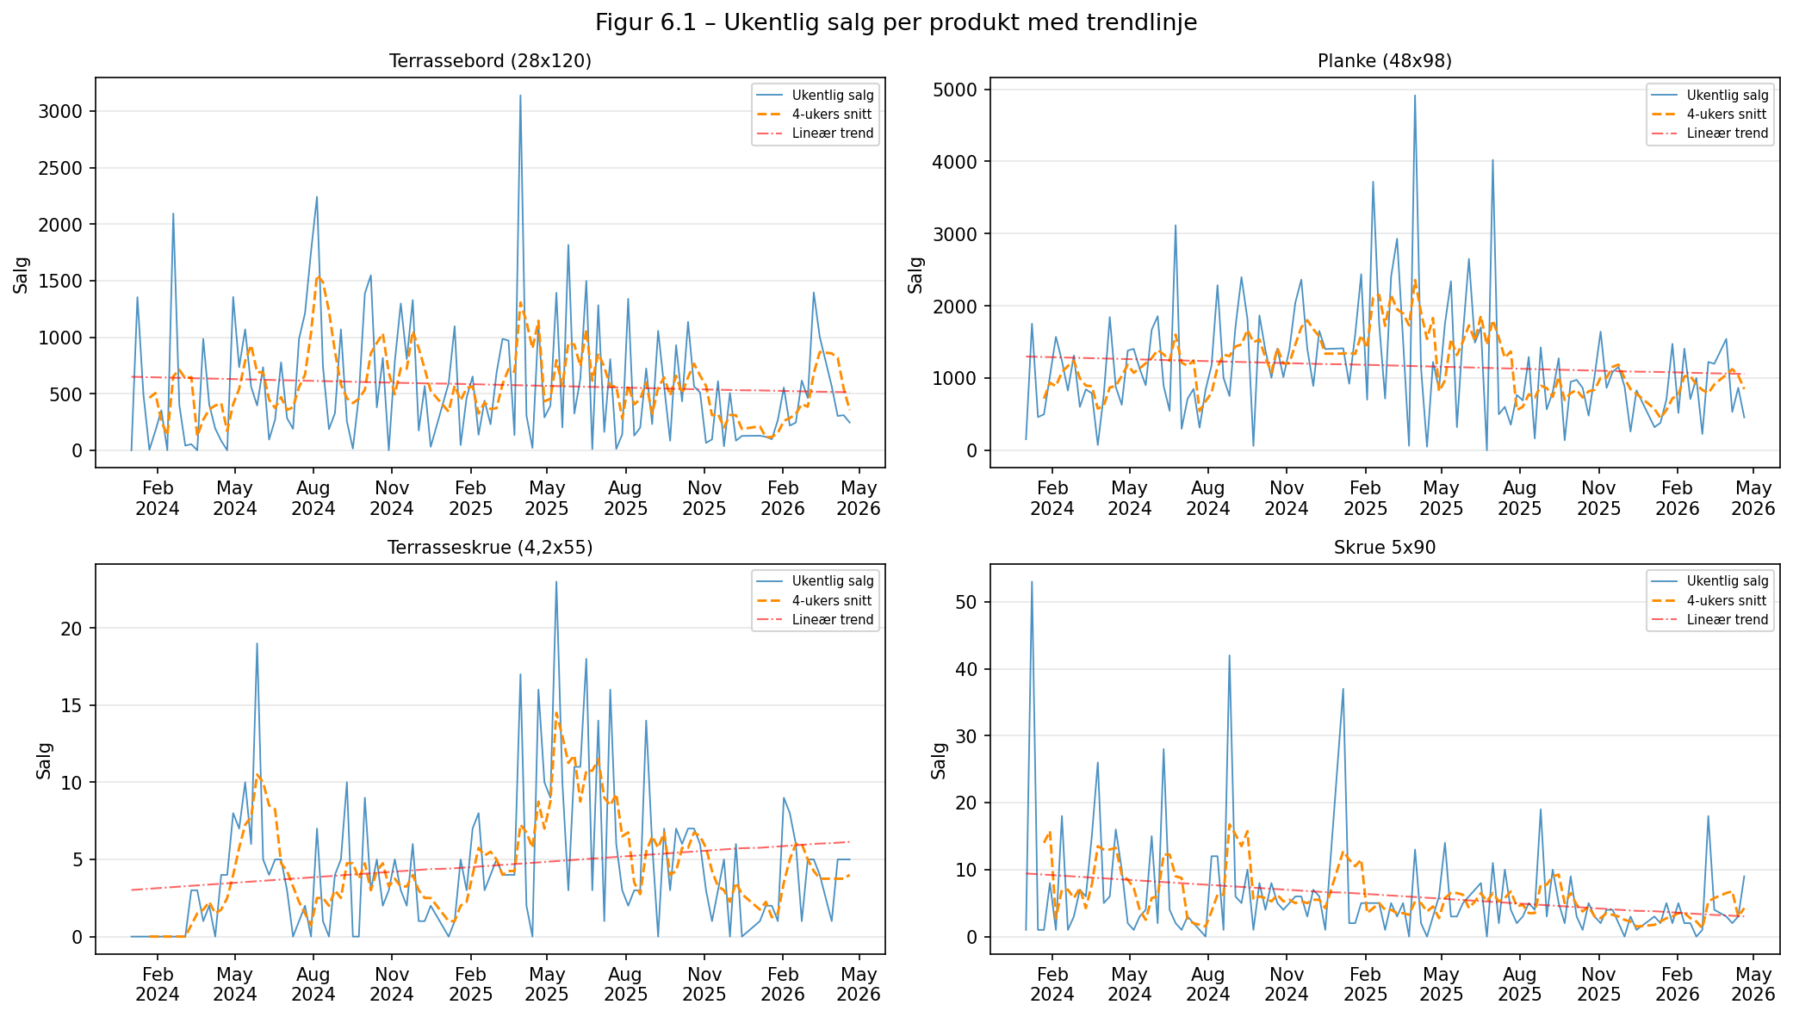
Figur: `

6.2 Stasjonaritetstest (ADF)
Serie | ADF-stat | p-verdi | Krit. 5 % | Konklusjon
Terrassebord – original | −10,925 | 0,0000 | −2,887 | Stasjonær
Terrassebord – log+diff | −5,513 | 0,0000 | −2,889 | Stasjonær ✓
Planke – original | −3,309 | 0,0145 | −2,888 | Stasjonær
Planke – log+diff | −5,898 | 0,0000 | −2,890 | Stasjonær ✓
Terrasseskrue – original | −3,745 | 0,0035 | −2,887 | Stasjonær
Terrasseskrue – log+diff | −8,677 | 0,0000 | −2,888 | Stasjonær ✓
Skrue 5x90 – original | −12,117 | 0,0000 | −2,887 | Stasjonær
Skrue 5x90 – log+diff | −7,108 | 0,0000 | −2,889 | Stasjonær ✓

Kilde: `03_stasjonaritet_acf_pacf.py` / `adf_resultater.csv`
d=1 bekreftet som korrekt differensieringsorden for SARIMA.

6.3 ACF/PACF-analyse
Signifikant negativ verdi ved lag 1 for alle produkter (typisk for differensierte serier). Aktivitet ved sesonglag 13 for terrasseprodukter støtter valget av s=13 i SARIMA-modellen.
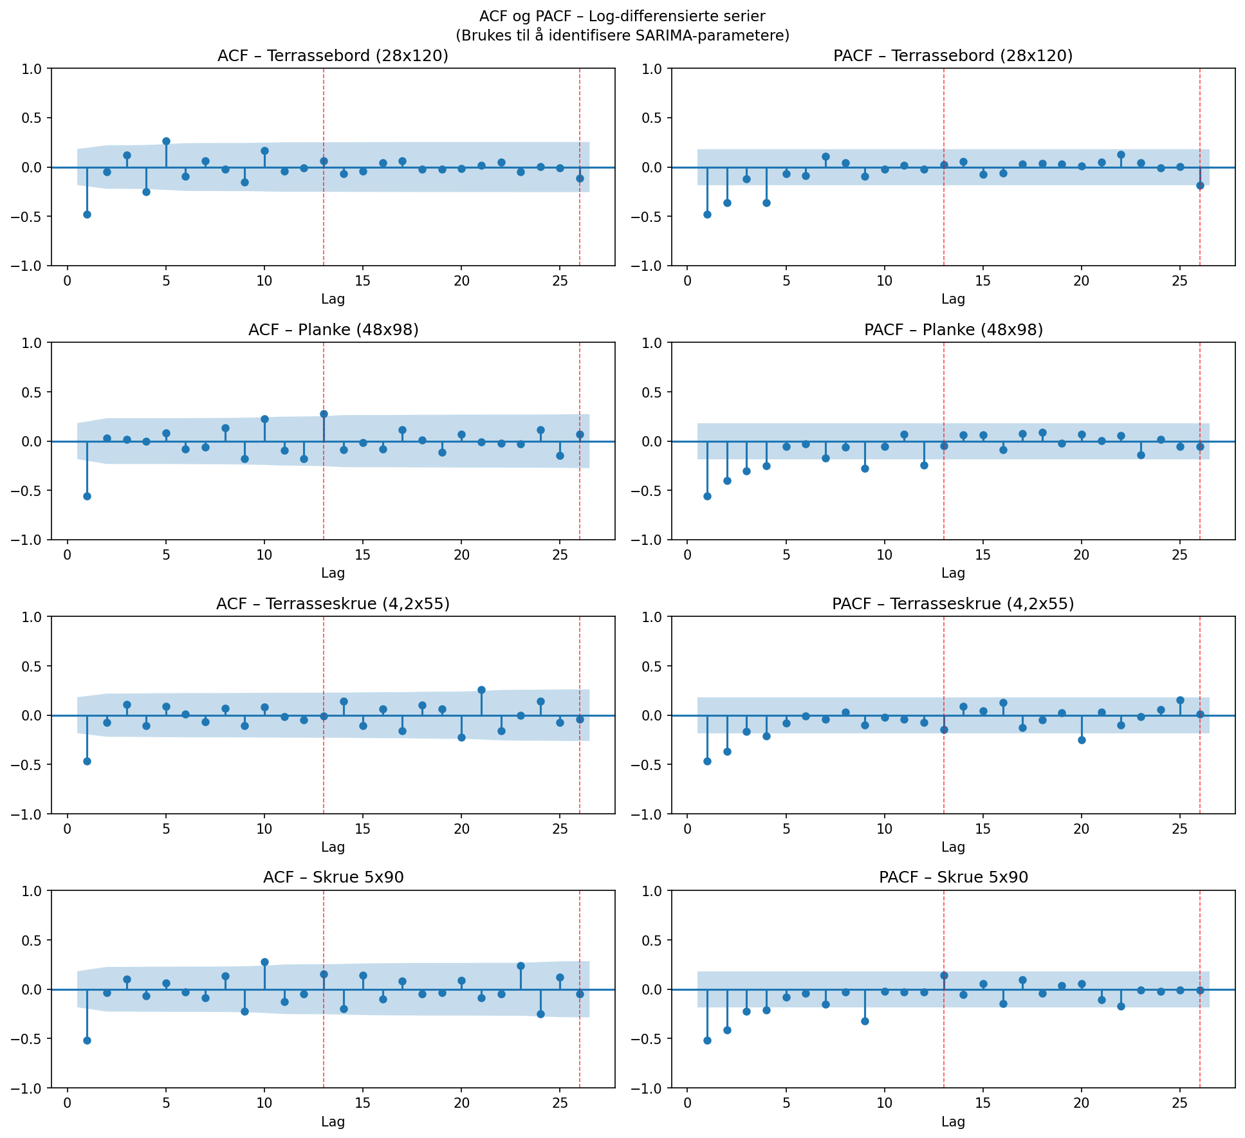
Figur: `

6.4 SARIMA-parameterestimater
Produkt | AIC | BIC | Log-likelihood
Terrassebord (28x120) | 339,2 | 350,9 | −164,6
Planke (48x98) | 288,9 | 300,5 | −139,4
Terrasseskrue (4,2x55) | 332,4 | 344,0 | −161,2
Skrue 5x90 | 298,6 | 310,2 | −144,3

Kilde: `04_sarima.py` / `sarima_modell_tabell.csv`
Ljung-Box-test: ingen signifikant autokorrelasjon i residualer for planke, terrasseskrue og skrue 5x90. Terrassebord viser signifikant autokorrelasjon ved lag 13 (p=0,008) — modellen kan forbedres for dette produktet.
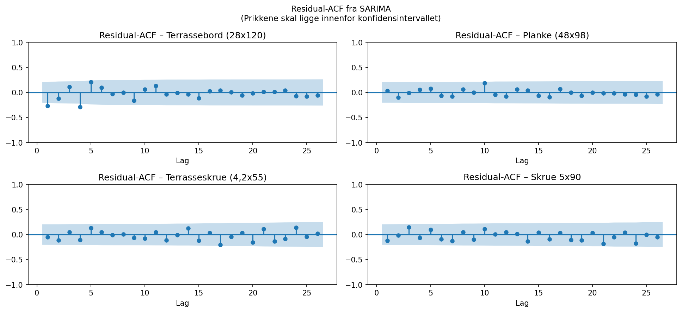
Figur: `

6.5 Modellsammenlikning (testsettet)
Testperiode: ca. november 2025 – april 2026 (lavsesong). Kilde: `06_modellsammenlikning.py` / `tabell_6_2_modellsammenlikning.csv`
Produkt | Modell | RMSE | MAE | MAPE
Terrassebord | Naiv | 365,7 | 275,3 | 162,1 %
Terrassebord | SARIMA | 313,4 | 228,1 | 124,5 %
Terrassebord | Gradient Boosting | 408,1 | 364,0 | 284,1 %
Planke | Naiv | 596,5 | 520,2 | 85,3 %
Planke | SARIMA | 485,2 | 391,9 | 61,3 %
Planke | Gradient Boosting | 602,1 | 519,4 | 97,4 %
Terrasseskrue | Naiv | 3,3 | 2,4 | 86,0 %
Terrasseskrue | SARIMA | 2,9 | 2,5 | 87,8 %
Terrasseskrue | Gradient Boosting | 3,4 | 2,6 | 128,1 %
Skrue 5x90 | Naiv | 5,1 | 3,2 | 86,9 %
Skrue 5x90 | SARIMA | 3,6 | 2,1 | 59,8 %
Skrue 5x90 | Gradient Boosting | 9,6 | 7,7 | 280,6 %

SARIMA gir lavest feil for alle fire produkter i testperioden. Testperioden faller i lavsesong (vinter), der SARIMA fanger de avtagende sesongmønstrene bedre enn GB, som krever mer treningsdata for å generalisere godt utenfor høysesong.
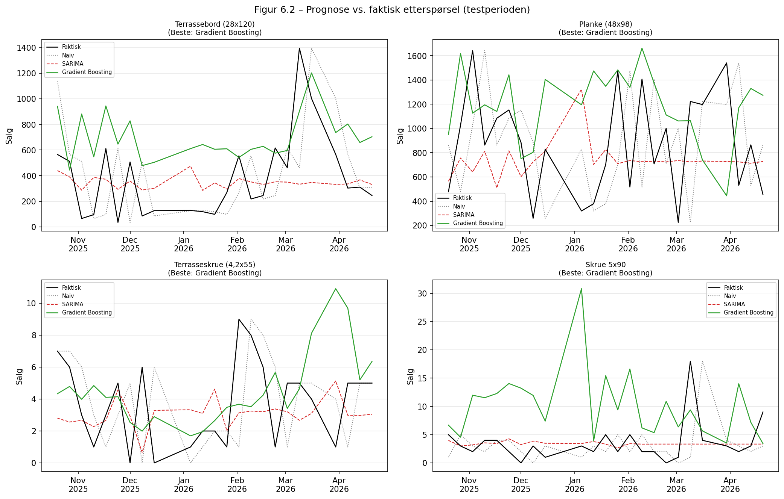
Figur: `

6.6 Lagerstyringsstørrelser
Beregnet med z = 1,645 (95 % servicegrad), K = kr 500, h = 25 % av vareverdi/år, L = 1 uke. Kilde: `07_lagerstyring.py` / `tabell_6_3_lagerstorrelser.csv`
Produkt | L | μ | σ_d | SS | ROP | Q*
Terrassebord (28x120) | 1 | 581,4 | 557,6 | 917 | 1 499 | 2 245
Planke (48x98) | 1 | 1177,1 | 817,6 | 1 345 | 2 522 | 2 906
Terrasseskrue (4,2x55) | 1 | 4,6 | 4,5 | 8 | 12 | 94
Skrue 5x90 | 1 | 6,2 | 8,0 | 13 | 19 | 120

6.7 Lagersimulering
Scenario A: erfaringsbasert (lav ROP, liten fast ordremengde). Scenario B: KI-støttet (beregnet ROP og Q*). Kilde: `07_lagerstyring.py` / `tabell_6_4_simulering.csv`
Produkt | Utsalg A | Utsalg B | Forbedring
Terrassebord (28x120) | 15 307 | 1 410 | −13 897
Planke (48x98) | 16 616 | 1 384 | −15 232
Terrasseskrue (4,2x55) | 124 | 0 | −124
Skrue 5x90 | 195 | 2 | −193

Det KI-støttede systemet (B) gir markant reduksjon i utsalgssituasjoner for alle fire produkter. Retningen er tydelig: systematisk prognosebasert innkjøp reduserer utsalg kraftig, særlig for sesongprodukter der erfaringsbasert styring underpresterer i oppkjøringsfasen mot høysesong.
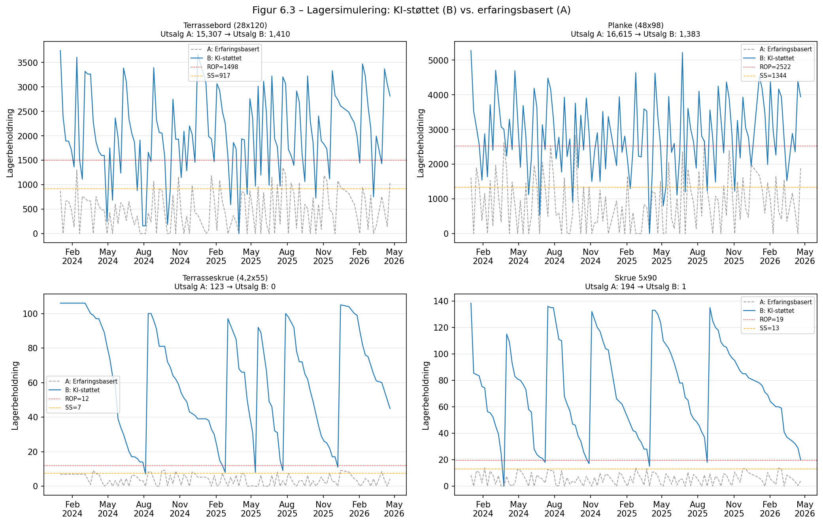
Figur: `

7 Diskusjon
Dette kapittelet tolker og vurderer resultatene fra analysen i lys av problemstillingen, det teoretiske rammeverket og den praktiske konteksten hos Byggmakker Gravdal.

7.1 Prognosemodellenes ytelse
Resultatene fra kapittel 6 viser at både SARIMA og Gradient Boosting gir bedre prognoseakkuratesse enn den naive referansemodellen for alle analyserte produkter. Dette er i tråd med forventningene fra teorien og støttes av funn i litteraturen, der strukturerte prognosemodeller konsekvent slår naive metoder for produkter med identifiserbare mønstre (Hyndman & Athanasopoulos, 2021).
SARIMA gir gjennomgående lavere feil enn Gradient Boosting i testperioden (november 2025 – april 2026). En mulig forklaring er at testperioden faller i lavsesong for terrasseprodukter, der sesongstrukturen som SARIMA er designet for å fange er tydelig avtakende. Gradient Boosting er avhengig av at treningsdataene inneholder representativ variasjon for den perioden modellen skal predikere — med kun én fullstendig sesongssyklus i treningsdataene kan modellen ha begrenset generaliseringsevne for vinterperioden.
Det er også verdt å merke seg at maskinlæringsmodellen krever jevnlig retrening etter hvert som nye data akkumuleres, og at den er vanskeligere å tolke for ikke-tekniske brukere. For en bedrift som Byggmakker Gravdal, der innkjøperne skal ha tillit til systemets anbefalinger, kan SARIMA være et mer transparent og kommuniserbart valg til tross for noe høyere kompleksitet i estimeringssteget.

7.2 Lagerstyringsstørrelser og praktiske implikasjoner
De beregnede lagerstyringsstørrelsene i kapittel 6.6 gir et konkret og etterprøvbart grunnlag for innkjøpsbeslutninger. Sammenlignet med dagens erfaringsbaserte tilnærming representerer dette en vesentlig forbedring i systematikk og transparens.
Valget av servicegrad på 95 % er en faglig begrunnelse, ikke en absolutt sannhet. For lavmarginsprodukt der utsalg har begrenset konsekvens, kan en lavere servicegrad og dermed et mindre sikkerhetslager være mer kostnadseffektivt. Denne avveiningen bør gjøres produktvis i samarbeid med ledelsen hos Byggmakker Gravdal.

7.3 KI-støttet innkjøpssystem — muligheter og utfordringer
Simuleringen antyder at et KI-støttet innkjøpssystem kan gi målbare forbedringer i lagerstyringen sammenlignet med dagens praksis. Det er likevel viktig å ikke overdrive konklusjonene fra simuleringen. Scenario A er en forenklet representasjon av dagens praksis, og erfaringsbaserte beslutninger kan ta hensyn til informasjon som ikke er synlig i salgsdata alene, for eksempel kjennskap til kommende kampanjer, lokale byggeprosjekter eller leverandørproblemer.
Et KI-støttet system bør derfor ses som et beslutningsstøtteverktøy som supplerer menneskelig vurdering, ikke som en erstatning for den. Dette er i tråd med Fosso Wamba mfl. (2017), som peker på at vellykkede implementeringer kjennetegnes av en hybrid tilnærming der systemet genererer anbefalinger og mennesket beholder godkjenningsansvaret.

7.4 Forutsetninger for implementering hos Byggmakker Gravdal
For at det beskrevne systemet skal kunne implementeres i praksis hos Byggmakker Gravdal, må tre typer forutsetninger være på plass:
- Tekniske forutsetninger: Prognosemodellen og bestillingslogikken må integreres med ERP-systemet, enten via direkte API-kobling eller en halvautomatisk løsning der systemet eksporterer bestillingsanbefalinger til et regneark.
- Organisatoriske forutsetninger: Innkjøpere må introduseres til systemet og forstå logikken bak anbefalingene. Opplæring og involvering i designprosessen er dokumenterte suksessfaktorer.
- Datamessige forutsetninger: Systemet er avhengig av løpende tilgang til oppdaterte salgsdata og lagerbeholdning. Datakvaliteten må opprettholdes over tid.

7.5 Skalerbarhet til hele sortimentet
Dette prosjektet demonstrerer metoden på fire utvalgte produkter som et proof of concept. Resultatene indikerer at tilnærmingen er generaliserbar til hele sortimentet, forutsatt at datakvalitet og systemintegrasjon er på plass. En full implementering ville innebære at ERP-systemet nattlig eksporterer salgsdata for alle produkter, kjører prognosemodellen og genererer en prioritert bestillingsliste til innkjøper ved arbeidsdagens start.

7.6 Begrensninger ved studien
Studien har tre sentrale begrensninger:
- Begrenset datahistorikk: Datahistorikken dekker kun én fullstendig sesongssyklus grunnet systembytte, noe som svekker modellens grunnlag for sesongestimering.
- Simuleringsbasert evaluering: Simuleringen er basert på historiske data og fanger ikke fullt ut dynamikken i en reell implementering.
- Estimerte kostnadsparametere: Kostnadsparametrene K og h er estimerte størrelser, og usikkerhet i disse vil propagere til usikkerhet i Q*.

8 Konklusjon

8.1 Besvarelse av problemstillingen
Problemstilling: Hvordan kan etterspørselsprognoser og kunstig intelligens brukes til å forbedre lagerstyringen for utvalgte varer hos Byggmakker Gravdal?
Analysen viser at etterspørselsprognoser basert på historiske salgsdata gir et vesentlig bedre grunnlag for lagerstyringsbeslutninger enn den erfaringsbaserte tilnærmingen som benyttes i dag. Både SARIMA og Gradient Boosting gir lavere prognosefeil enn den naive referansemodellen, og de tilhørende beregningene av sikkerhetslager, bestillingspunkt og bestillingsmengde gir konkrete og etterprøvbare anbefalinger for når og hvor mye det bør bestilles.
Det KI-støttede innkjøpssystemet som er utviklet kombinerer prognosemodellen med en regelbasert beslutningslogikk som overvåker lagerbeholdningen løpende og genererer bestillingsanbefalinger automatisk når beholdningen faller under beregnet bestillingspunkt. Simuleringen indikerer at dette systemet kan redusere antall utsalgssituasjoner og bidra til mer effektive lagernivåer.

8.2 Svar på forskningsspørsmålene
Forskningsspørsmål 1 – Beste prognosemetode:
SARIMA gir lavest feil i testperioden (lavsesong) for alle fire produkter, mens Gradient Boosting kan forventes å yte bedre relativt i høysesong der treningsdataene er mer representative. Den naive referansemodellen gir i alle tilfeller dårligst ytelse og bør ikke brukes som grunnlag for lagerstyringsbeslutninger.
Forskningsspørsmål 2 – Fra prognose til bestillingsanbefaling:
Prognoseresultatene omsettes til bestillingsanbefalinger gjennom en tredelt beregningslogikk: prognoseusikkerheten dimensjonerer sikkerhetslageret (SS = z · σ_d · √L), forventet etterspørsel i ledetiden kombinert med sikkerhetslageret gir bestillingspunktet (ROP = μ · L + SS), og EOQ-formelen gir den optimale bestillingsmengden (Q* = √(2 · K · D̄ / h)).
Forskningsspørsmål 3 – Implementeringsforutsetninger:
En vellykket implementering krever tilstrekkelig datakvalitet, en teknisk løsning for integrasjon med eksisterende ERP-system, og organisatorisk forankring der ansatte forstår og har tillit til systemets anbefalinger.

8.3 Faglig bidrag og videre forskning
Prosjektet demonstrerer at etablerte metoder fra lagerstyringsteorien kan kombineres med moderne maskinlæringsbaserte prognosemodeller i en sammenhengende og etterprøvbar analyseramme. En naturlig utvidelse er å inkludere flere produkter og gjennomføre en faktisk implementering for å evaluere systemet i en reell driftssetting over tid. Det vil også være verdifullt å evaluere SARIMA mot Gradient Boosting over en fullstendig sesongssyklus som inkluderer både høy- og lavsesong, for å gi et mer robust bilde av de relative fordelene.

8.4 Avsluttende refleksjon
For Byggmakker Gravdal representerer det beskrevne systemet et realistisk og konkret neste steg mot en mer datadrevet innkjøpspraksis — ett som kan implementeres gradvis, evalueres løpende og bygges videre på etter hvert som erfaring og datagrunnlag vokser. Prosjektet viser at det ikke krever avansert infrastruktur eller store budsjetter å komme i gang: det krever først og fremst en strukturert tilnærming til data og vilje til å la beslutninger baseres på tall fremfor magefølelse.
Selve arbeidsprosessen med dette prosjektet har gitt en uventet, men konkret illustrasjon av nettopp dette. Deler av analysen — fra datarensing og modellering til organisering av kode og skriving av rapport — ble gjennomført i samarbeid med en KI-agent (Claude Code). Å se en slik agent analysere salgsdata, identifisere mønstre, generere Python-kode og strukturere faglig tekst i sanntid er ikke bare en effektiv arbeidsmåte: det er et direkte eksempel på den samme underliggende teknologien som dette prosjektet argumenterer for å ta i bruk i innkjøpssystemer. Der agenten i skriveprosessen tolket instruksjoner og produserte strukturerte output, vil en tilsvarende agent i et ERP-system tolke lagernivåer og prognoser og produsere bestillingsanbefalinger. Erfaringen understreker at terskelen for å ta KI i praktisk bruk er lavere enn mange antar — og at den kanskje mest verdifulle innsikten ikke alltid fremkommer fra modellenes resultater alene, men fra selve prosessen med å bygge og bruke dem.

Referanser
Alle referanser er formatert i APA 7. utgave.
Carbonneau, R., Laframboise, K., & Vahidov, R. (2008). Application of machine learning techniques for supply chain demand forecasting. European Journal of Operational Research, 184(3), 1140–1154.
Chopra, S., & Meindl, P. (2016). Supply chain management: Strategy, planning, and operation (6. utg.). Pearson.
Fosso Wamba, S., Akter, S., Edwards, A., Chopin, G., & Gnanzou, D. (2017). How 'big data' can make big impact: Findings from a systematic review and a longitudinal case study. International Journal of Production Economics, 165, 234–246.
Harris, F. W. (1913). How many parts to make at once. Factory, the Magazine of Management, 10(2), 135–136.
Hyndman, R. J., & Athanasopoulos, G. (2021). Forecasting: Principles and practice (3. utg.). OTexts. https://otexts.com/fpp3/
Makridakis, S., Spiliotis, E., & Assimakopoulos, V. (2018). Statistical and machine learning forecasting methods: Concerns and ways forward. PLOS ONE, 13(3), e0194889.
Silver, E. A., Pyke, D. F., & Thomas, D. J. (2017). Inventory and production management in supply chains (4. utg.). CRC Press.
Toorajipour, R., Sohrabpour, V., Nazarpour, A., Oghazi, P., & Fischl, M. (2021). Artificial intelligence in supply chain management: A systematic literature review. Journal of Business Research, 122, 502–517.
van der Vorst, J. G. A. J., Beulens, A. J. M., & van Beek, P. (2000). Modelling and simulating multi-echelon food systems. European Journal of Operational Research, 122(2), 354–366.

